1. 추가 자료

수아님 설문조사 분석

수아님 추가 자료조사(AR+GPS와 머신러닝 설명)

선명님 추가 자료조사(여행사 쪽의 수익성 참고사례로 넣으면 될 듯함)

2. 내용 순서 결정 (처음 or 민재님 or 수아님) 투표해주세요! (카톡에 올림)

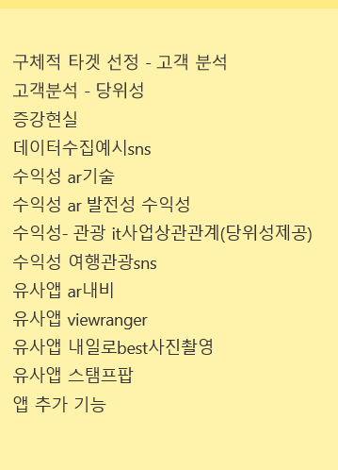 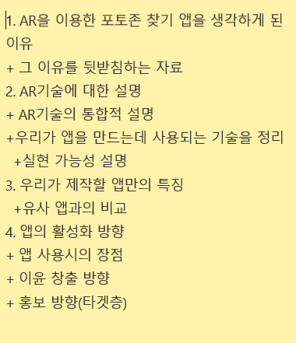

3. 내용에 넣을 답변

**앱 제작 실현 가능성**

이 대학원생분은 ai의 사물인식 관련 프로젝트를 현재 하고 계셔서 괜찮은 답변이 올꺼라고 생각 했어요!

질문은 아래와 같습니다.

먼저 첫번째 질문은 특정 물체를 찍은 사진인지 아닌지 구분하는 머신러닝 모델을 만들 수 있을까요? 예를 들어 사진을 보고 이게 파리의 에펠탑을 찍은 건지 아닌지

두번째 질문은 가능하다면, 같은 에펠탑 사진이라도 어떤 구도(각도)에서 찍었는 지 분류할 수 있게도 할 수 있을까요?

답변입니다.

Image 또는 vision recognition 관련된 내용이네요. 요즘은 머신러닝 방법중 딥러닝 기술을 이용한 물체 인식이 가장 hot해요. 첫번째 질문의 답은 딥러닝으로 모델을 만들면 가능하다. 하지만 컴퓨팅 파워가 필요하다. 이와 관현된 내용은 4학년 과목에서 다루긴 할것이에요. 미리 공부하려면 홍콩과기대 김성훈 교수님 수업을 유투브로 보시거나 스탠퍼드 cs231 강의로 공부하시면 됩니다. 개인적으로 cs231 강의가 좋았어요. 두번째 질문은 모델을 학습 할 때 각도 label을 넣어 학습시키면 가능할건데요, 그보다는 Image retrieval 관련 논문을 찾아보면 많은 방법을 얻으실 수 있을 겁니다. Naver 해커톤 등 여러 공모전 또는 대회에사 많이 원하는 주제이긴 합니다.

요약해서 이미지 인식 관련 내용은 Deep Learning을 공부하시는게 가장 최신 기술로 최고 성능을 내실 수 있을 것이고 추가로 Image retrieval 관련 내용을 찾아보시면 구체적인 방법을 공부하실 수 있을 것입니다~!

AR 앱 만들기 실습 - 유튜브 캡처해서 넣기

<https://youtu.be/_Idze_NzDu0>

실제로 해봤는데 인터페이스 오류로 완성 못함. 어려움.

**법적 한계 (저작권)**

다수의 사진을 수집, 분석하여 추천하는 구도를 찾아주는 앱을 개발하려 하고 있습니다. 이에 관련하여 저작권 문제가 있을 지 여쭤보고 싶습니다.

1. 인스타그램 등 SNS내의 공개된 개인 사진을 수집해서 분석을 시행하려 합니다.

분석의 결과는 영리적인 목적으로 이용하지만, 사진의 원본을 직접적으로 재배포하거나 하는 경우는 없습니다.

이런 경우에 법적으로 저촉되는 사항이 있는지 궁금합니다.

2. 저촉이 된다면, 어떤 부분에서 저촉이 되는지.

또 만약 인물이 드러나지 않고 특정 소유주가 있지 않은 배경(폭포, 숲 등)만이 나온 사진을 수집해서 이용하는 경우에도 저촉이 되는지 궁금합니다.

3. 참고로 영리적 이윤을 취하는 형태는 다음과 같습니다. 여행사에게 광고를 받아, 앱 하단 배너에 띄우는 것. 여행사와 제휴 이벤트를 열어 경품 지급 시 여행사 광고하는 것. 이렇게 2가지입니다.

---------------답변--------------------

질문하신 부분은 다소 민감한 부분이라 된다, 안된다 딱 잘라 말할 수 없는 부분입니다.

연구나 시사적인 보도 등 공익 목적으로 활용하는 경우에도 해당 정보주체나 저작권자들의 권리와 이익충돌의 우려가 있어서 함부로 이미지를 사용하는 것은 위험성이 있게 됩니다.

이용하는 목적이나 분량 등등 고려해서 허용여부를 결정하는 것도 간단하지 않은 편이죠..

요즘은 이미지 관련 권리 주장이 강한 편이고, SNS에 공개되었다 하더라도 자신이 공개한 것 외에 다른 용도로 수집되어 사용하는 것까지 허락한 것으로 볼 수는 없기 때문에 사진의 저작권이나 초상권 같은 인격권, 프라이버시 같은 이슈가 제기될 수 있어서, 말씀하신 프로젝트 진행에 있어서 법적 문제가 발생할 여지가 있음은 부인할 수 없습니다.

법적인 부분에서 안전하다고 장담할 수가 없는 부분이라, 개발자들에게는 항상 불만이 있게 되더라고요,현실적으로 모든 데이터나 사진 등을 허락을 얻어서 사용하기 어렵다는 것을 압니다만, 제가 위험성이 없다고 하기는 어렵네요..

4. 발표자 (대본) 정하기 : 의락님 - ppt 제작 정하기 : 민주님, 유림님, 민재님 – ui 구현자 정하기 : 선명님, 도진님, 수아님

5. 앱 구현 아이디어 최종 결정

**구도(포토존) 추천**

- 장점 : 무거운 (돈이 많이듬)

사진이 어떤 걸 찍었느냐,

어떤 방향에서 찍었느냐,

어느 정도 거리에서 찍었는가,

사진마다 지역

**카메라 기능 – 자체 카메라로 하자**

**스탬프**

1)국가별/도시별/명소별 +검색창 넣기! . 국가별 도시별은 마스터(사용자) 랭킹 넣기!

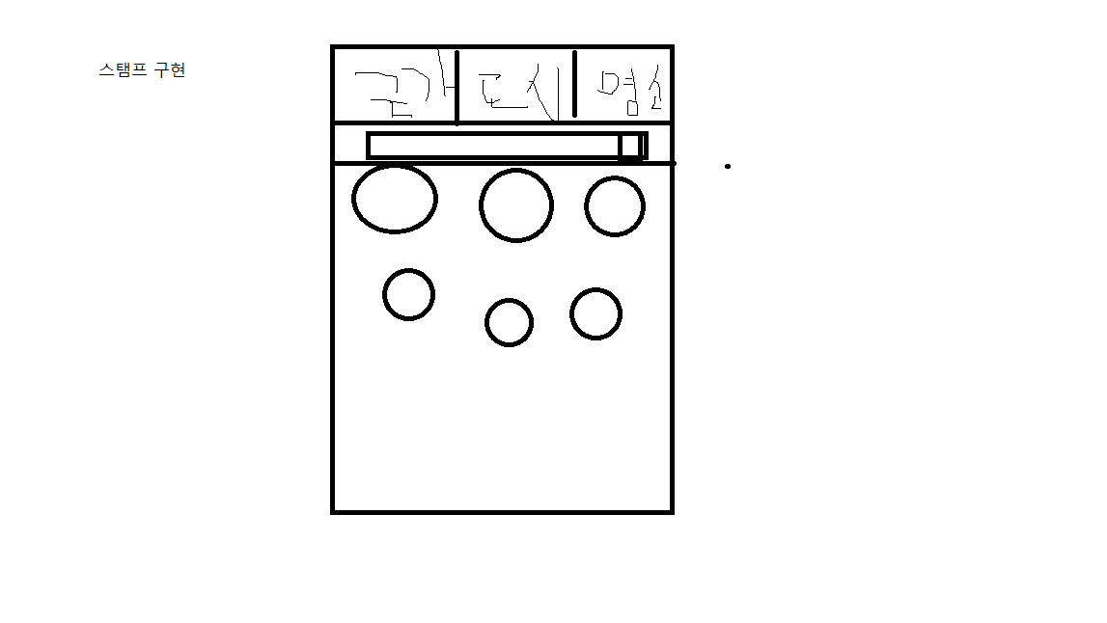

2)스탬프 활용: 관광 명소별 한정적 제휴 이벤트 열기

3)스탬프 부여 기준: AR+GPS(위치 확인) -> 닫기 버튼 클릭해 스탬프 없이 사진 찍기 OR 스탬프 클릭해 수집한 후 같이 사진 찍기 혹은 없애고 사진 찍기

**맵 API**: 구글 map api

* 기본(가볍게)+포토존 썸네일 -> 원하는 정보만 볼 수 있는 BAR

**초기화면**

메뉴 화면 -> 카메라 버튼 -> 자체 카메라

앱 실행 시 바로 자체 카메라 (개인 설정에서 카메라 바로 열기 체크박스): 나가면 초기 메뉴 화면

당위성 – 니즈 파악 등

실현 가능성 – 기술, 법 등

수익성 – 사례 등